1. 更新包结构如下

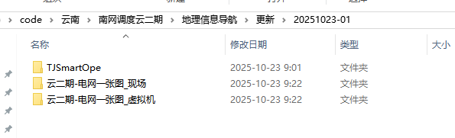

TJSmartOpe 是开发生成的原始的更新包，工程无需关注

下面的两个更新包是根据不同的部署环境分别生成的不能混用。

1. 更新包的内部结构

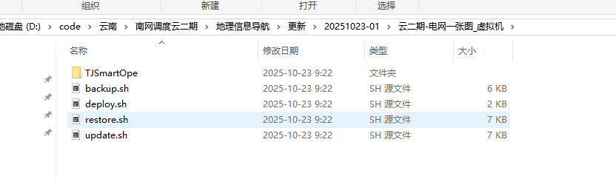

四个脚本

backup.sh 备份脚本

update.sh 更新脚本

deploy.sh 备份加更新脚本

restore.sh 还原脚本

注意事项：  
这四个脚本和更新包的相对路径不能改变，否则会找不到对应的更新文件。

1. 使用更新包

将更新包（对应环境的更新包，具体目录结构参考【二】）放在一个更新文件夹下（都可以）

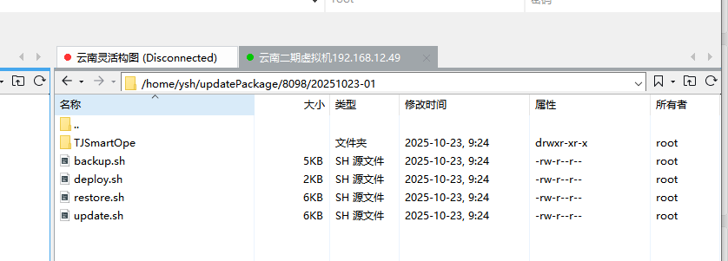

然后执行该路径下的deploy.sh 备份和更新就会自动执行完成如下图：

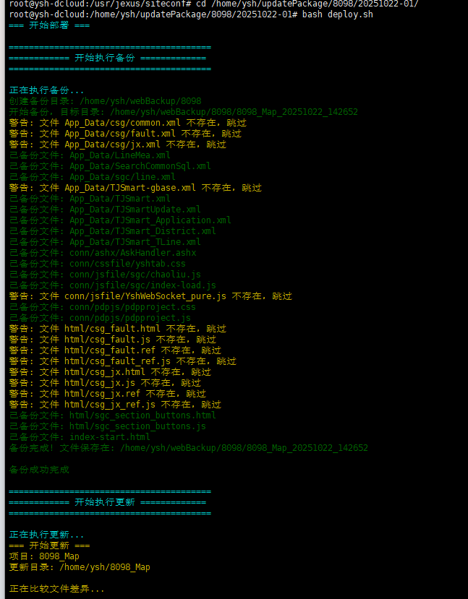

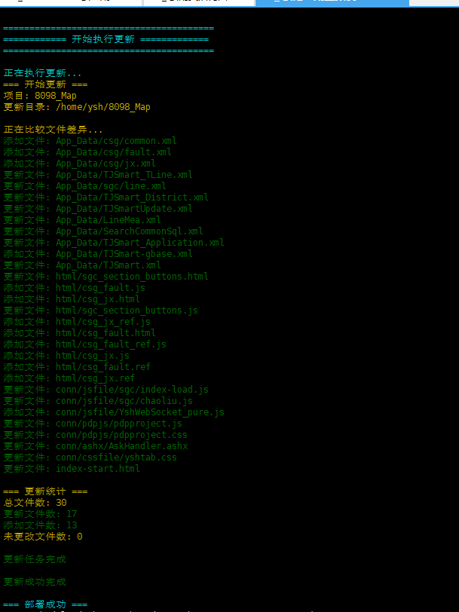

还原是同样的道理，执行restore.sh即可还原。